Изучение влияния весовых коэффициентов на параметры регулятора

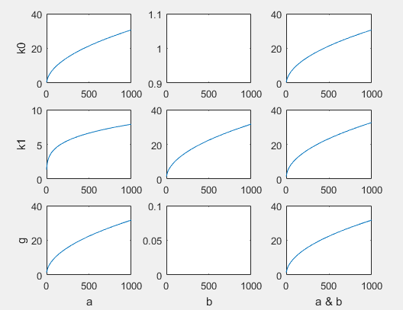

По полученным данным можно заключить, что с увеличением параметра 𝛼 также

увеличиваются коэффициенты 𝑘0, 𝑘1, 𝑔, в то время как параметр 𝛽 увеличивает

только коэффициент 𝑘1, однако, делает это намного быстрее, чем 𝛼.

Изучение влияния весовых коэффициентов на качество системы

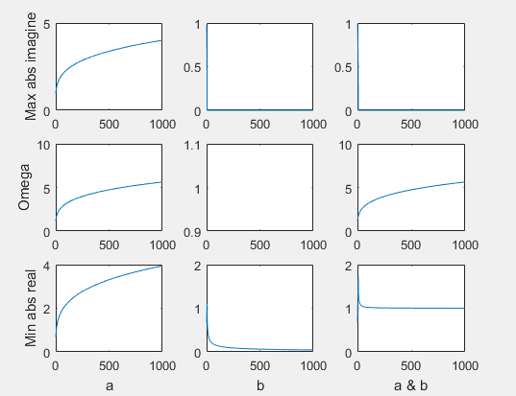

Моделирование работы системы

Положим Q = [10 0; 0 1000]

k0 =2.3166

k1 = 31.6960

g =3.3166

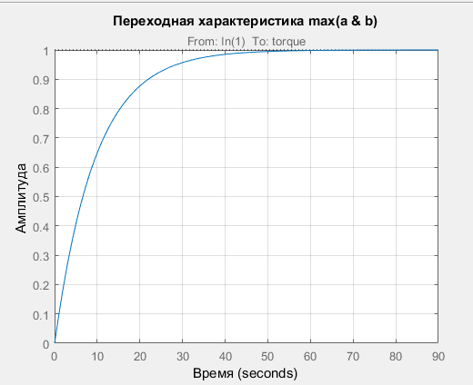

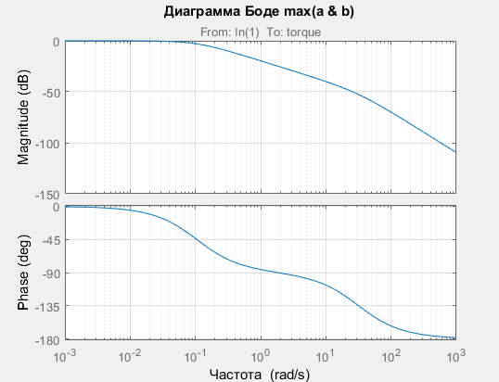

Положим Q = [1000 0; 0 1000]

k0 = 30.6386

k1 = 32.5772

g = 31.6386

